北海道労働局 名寄労働基準監督署 御中

メンタルヘルス対策の取組にかかる自主点検表
「職場における心の健康づくり～労働者の心の健康の保持増進のための指針～」により、メンタルヘルス対策について、下表のア～クの項目の取組を行いましょう。
令和 年 月 日作成
事業場  名 称 |  |  |  | 業 種
所在地 |  | 〒（ － ） |  | 労働者数
担当者  職氏名 |  |  |  | 電話番号
ア | 安全衛生委員会等においてメンタルヘルス対策に関する調査審議をしていますか。 |  | ☐審議している |  |  |  | ☐審議していない
イ | メンタルヘルスの実態把握と職場環境の改善を行っていますか。（不調者の把握等） |  | ☐行っている |  |  |  | ☐行っていない
ウ | 「心の健康づくり計画」を策定していますか。 |  | ☐策定している |  |  |  | ☐策定していない
エ | 事業場内メンタルヘルス推進担当者を選任していますか。 |  | ☐選任している |  |  |  | ☐選任していない
オ | メンタルヘルスに関する教育研修を実施していますか。 |  | ☐実施している |  |  |  | ☐実施していない
カ | 職場復帰支援プログラムを作成していますか。 |  | ☐作成している |  |  |  | ☐作成していない
キ | ストレスチェックを実施していますか。  （労働者数50人以上は実施義務です） |  | ☐実施している |  |  |  | ☐実施していない
ク | パワーハラスメント防止対策に取り組んでいますか。 |  | ☐取り組んでいる |  |  |  | ☐取り組んでいない
事業場の産業保健活動を支援する、「産業保健総合支援センター」の利用を希望しますか。  ☐希望する ☐希望しない |  |  | 利用申込方法 |  | ☐センターから連絡が欲しい  (北海道労働局から支援センターへ連絡します。)
 |  |  |  |  | ☐自分で申し込む
 |  |  | 利用したい内容について、※の番号をご記入ください。（複数可）
事業場名、業種、所在地、労働者数、担当者職氏名、電話番号を記入の上、上記ア～クの該当する事項の□に✔に入れて、管轄の監督署あてにメール送信又は郵送願います。
※産業保健総合支援センターを利用する内容
【メンタルヘルス対策関係】①衛生委員会等での調査審議、②事業場における実態の把握、③「心の健康づくり計画」の策定、④事業場内メンタルヘルス推進担当者の選任 ⑤教育研修の実施、⑥職場環境等の把握と改善、⑦相談体制等の整備と適切な対応の実施、⑧職場復帰支援
【ストレスチェック制度関係】⑨衛生委員会等での調査審議、⑩ストレスチェックの実施、結果の通知、⑪医師による面接指導、⑫医師への意見聴取、⑬就業上の措置、⑭記録の保存、⑮集団的分析、⑯労働基準監督署長への報告、⑰不利益取扱

（用語説明）
※１ 安全衛生委員会等における調査審議とは、労働者の精神的健康の保持増進を図るための対策の樹立に関する事項を調査審議することです。
※２ メンタルヘルスの実態の把握とは、日常の職場管理や労働者からの意見聴取の結果、ストレスチェック制度を活用し、職場環境等を評価して問題点を把握し、改善を図ることです。
※３ 心の健康づくり計画の策定とは、中長期的視点に立って、継続的かつ計画的に行われるように事業者による推進の意思表明、体制整備、問題点の把握、必要な人材の確保、労働者の健康情報の保護に関すること、計画の実施状況の評価と計画の見直しに関することを計画に盛り込むことです。
※４ メンタルヘルス推進担当者の選任とは、衛生管理者等や常勤保健師等から選任することが望ましいです。ただし、個人情報を取り扱うことから人事権を有する者を選任することは好ましくありません。
※５ メンタルヘルスに関する教育研修とは、労働者、管理監督者、事業場内産業保健スタッフ等に対し、それぞれの職務に応じた教育研修・情報提供を実施することです。
※６ ストレスチェックとは、労働安全衛生法第66条の10に基づき、常時使用する労働者に対し、医師、保健師等による心理的負担程度を把握するための検査です。平成27年12月以降、年1回、定期に実施が必要です。(別添参照)
※７（独）労働者健康安全機構北海道産業保健総合支援センター（札幌市中央区北１条西7丁目1番地 プレスト１－７ビル2階 電話011－242－7701）では、ストレスチェックの導入、メンタルヘルス不調の予防から職場復帰支援までのメンタルヘルス対策全般について対応する総合相談等を行っています。

「職場における心の健康づくり～労働者の心の健康の保持増進のための指針～」については、北海道労働局ホームページからダウンロード出来ます。

北海道労働局ホームページ「職場のメンタルヘルス対策」

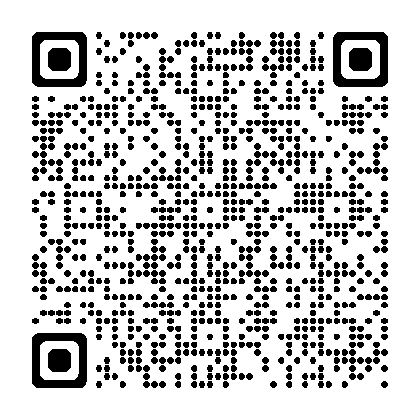

【送付方法】
- メール送付
safety-nayoro-0111@mhlw.go.jp

- 郵送
以下の住所に送付願います。
〒096-0014
名寄市西４条南９丁目16番地
名寄労働基準監督署安全衛生課

